Ejercicio 1-2

Modelo Conceptual.

**Enunciado de la Práctica**

**Aquí tienes una propuesta de 15 enunciados de ejercicios pensados para trabajar con entidades y atributos (sin relaciones). Cada enunciado plantea uno o dos requisitos que ayudan a identificar distintos tipos de atributos:**

1. Requisito: Se desea almacenar la información de los alumnos de una universidad, con un atributo principal matrícula, y atributos simples como nombre y apellido. Además, deberán registrarse varios teléfonos de contacto (atributo multivaluado).

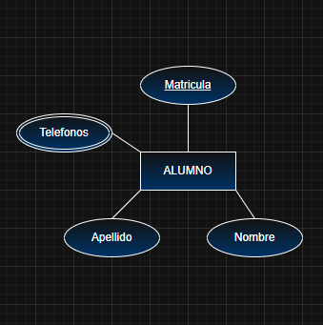

2. Requisito: Una biblioteca necesita gestionar libros, diferenciados por el atributo principal ISBN. Cada libro tiene como atributos simples título y año, y un atributo compuesto autor, dividido en nombre y apellidos.

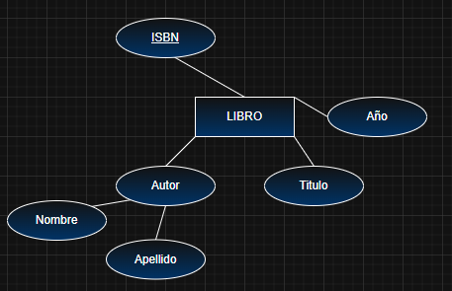

3. Requisito: Una clínica veterinaria requiere información de mascotas, con un atributo principal ID _mascota. Cada mascota tendrá nombre, especie, y un atributo derivado, edad, calculado a partir de la fecha de nacimiento.

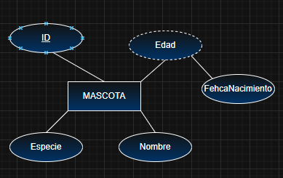

4. Requisito: Una empresa de transporte almacena datos de sus conductores, identificados por el atributo principal dni. Se debe registrar su nombre, licencia (con subatributos categoría y fecha_vencimiento), y direcciones (atributo multivaluado).

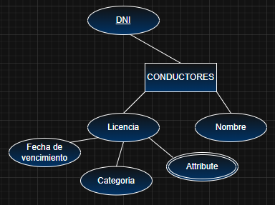*CONDUCTOR

5. Requisito: Una tienda online desea registrar sus productos, con cod_producto como atributo principal, nombre, precio_unitario, y un atributo derivado precio_con_iva.

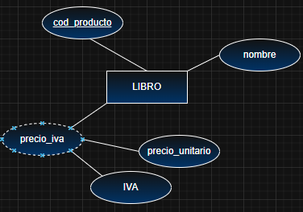

6. Requisito: Un hospital guarda datos de sus pacientes, identificados por n_historial. Cada paciente tiene nombre, apellidos, dirección (compuesta por calle, número, ciudad y código_postal), y emails (atributo multivaluado).

7. Requisito: Una empresa constructora administra información de sus proyectos, con cod_proyecto como atributo principal. Cada proyecto tiene nombre, presupuesto, y un atributo derivado coste_estimado_por_mes.

8. Requisito: Una editorial requiere almacenar revistas, con el atributo principal ISSN. Cada revista tendrá título, periodicidad, y un atributo multivaluado temáticas.

9. Requisito: Una compañía aérea necesita información de sus aviones, con matrícula como atributo principal. Además se deben guardar modelo, capacidad_pasajeros, y un atributo derivado capacidad_carga_equivalente.

10. Requisito: Una aseguradora administra datos de sus clientes, identificados por n_cliente. Cada cliente tiene nombre, apellidos, un atributo compuesto nif, dividido en número y letra, y teléfonos (atributo multivaluado).

11. Requisito: Un gimnasio almacena información de sus socios, con id_socio como atributo principal. Cada socio tiene nombre, fecha_nacimiento, y un atributo derivado edad.

12. Requisito: Una universidad necesita información de sus asignaturas, identificadas por el atributo principal código_asignatura. Cada asignatura tiene nombre, créditos, y un atributo compuesto horario (formado por día, hora_inicio, hora_fin).

13. Requisito: Una empresa tecnológica gestiona sus empleados, con n_empleado como atributo principal. Se debe almacenar nombre, apellidos, cuenta_bancaria (atributo compuesto: entidad, sucursal, n_cuenta), y idiomas (atributo multivaluado).

14. Requisito: Una biblioteca virtual requiere información de sus usuarios, identificados por id_usuario. Además, se guardará nombre, email, y un atributo derivado años_de_antigüedad, calculado a partir de la fecha de alta.

15. Requisito: Una productora de cine gestiona películas, con cod_pelicula como atributo principal. Cada película tendrá título, año, género, y un atributo compuesto director, dividido en nombre y apellido.